МІНІСТЕРСТВО ОСВІТИ І НАУКИ УКРАЇНИ
Державний університет «Житомирська політехніка»
Практична робота

Тема: Організація безготівкових розрахунків в україні

Мета: навчитися здійснювати безготівкові розрахунки, ознайомитися з правилами заповнення платіжної інструкції за формою нового зразка та визначати місце акредитива у загальній системі БР
Тестові завдання:
1. Принцип, який не відповідає системі грошових розрахунків підприємства:
а) всі підприємства зобов’язані зберігати свої грошові кошти на рахунках в банку й розрахунки здійснювати в безготівковому порядку;
б) підприємства не мають права самостійно вибирати установу банку для відкриття усіх видів рахунків;
в) платежі здійснюються тільки з дозволу платника або за його дорученням.
2. Рахунок у комерційному банку відкривається лише тим підприємствам, які здійснюють зовнішньо-економічну діяльність:
а) депозитний;
б) бюджетний;
в) валютний.
3. Для відкриття поточного рахунку підприємство не надає в банк:
а) засвідчену нотаріально копію свідоцтва про державну реєстрацію;
б) засвідчену нотаріально копію статуту підприємства;
в) засвідчену нотаріально копію документа про реєстрацію в органах статистики України.
4. Вид безготівкових розрахунків пов'язаний з реалізацією продукції, виконанням робіт, наданням послуг:
а) місцеві розрахунки;
б) розрахунки за товарними операціями;
в) розрахунки за нетоварними операціями.
5. Документ, який оформляється при здійсненні розрахунків готівкою:
а) касовий або товарний чек;
б) платіжне доручення;
в) акредитив.
Дати визначення:
1. Платіжна операція
2.Акредитив
3.Бюджетні рахунки

1. На основі даних рахунку сформувати платіжне доручення.
Постачальник |  | ФОП Бовсуновська Т.А., ідентифікаційний код юридичної особи 3067212928  Р/р UA493052990000026007016414879 в АТ КБ "ПРИВАТБАНК" (ЄДРПОУ банку 14360570, код банку 305299)
Платник |  | ФОП ДОМАНЧУК А.І., ідентифікаційний код юридичної особи 3350013988
Замовлення |  | Надання послуг згідно договору №1 Про надання послуг від 16 червня 2023 року
Рахунок №165
від "16" червня 2023р.

№ | Найменування | Сума без ПДВ (грн)
1 | Надання інформаційних послуг | 15000

Всього на суму: 15000, 00грн
П’ятнадцять тисяч грн.,00 коп
Дата: 16.06.2023
Підпис: Бовсуновська Т.А.
Зразок
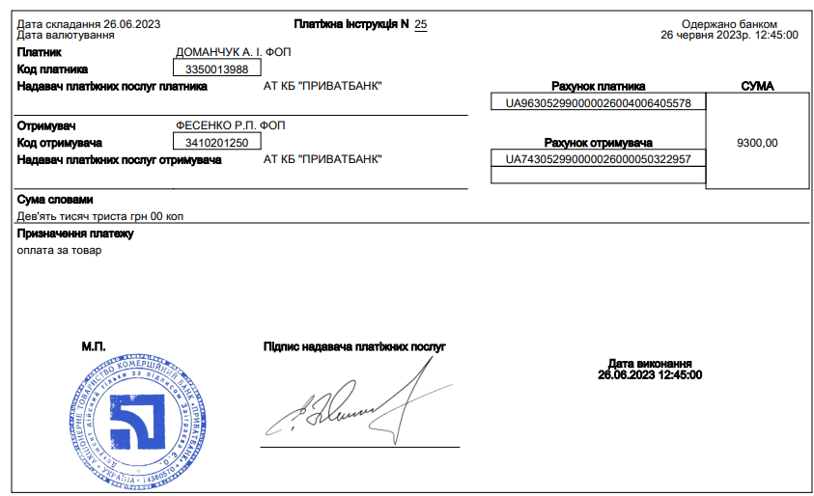
2. На основі даних АТ «Приватбанк» сформувати таблицю спільних та відмінних ознак внутрішніх https://privatbank.ua/business/akkreditivnoe-obsluzhivanie та зовнішніх (міжнародних) https://privatbank.ua/business/mezhdunarodnyje-akkreditivy акредитивів.
Основні елементи:
1. Види акредитивів
2. Операції з акредитивами
3. Переваги розрахунки акрдитивом

